Требования к программному обеспечению «Зона Поражения»

# Требования к геймплею

## Основной геймплей

Основная цель игры - защитить базу и набрать максимальное кол-во очков уничтожая вражеские цели.

Каждый игрок имеет под своим управлением 1 турель (максимум 2 игрока).

На экране слева находится турель и с помощью движения мыши вы можете ей управлять, также с помощью ПКМ открыть огонь по вражеским самолетам.

Справа налево на экране вылетают вражеские самолеты, при помощи турели вы можете сбивать самолеты и зарабатывать очки.

База - это объект, находящийся за турелью и имеющий определённое количество здоровья. При его уничтожении игра завершается и вам засчитывается поражение.

Игра завершается при исходе времени или при разрушении вашей базы.

Существует 2 типа игры:

1) Бесконечный режим - режим игры, где неограниченно время и задача состоит в том, чтобы продержаться как можно дольше, пока ваша база не будет разрушена;

2)Игра на время - режим игры, где идет счётчик времени, и ваша цель продержаться до окончания таймера. При завершении времени, вы побеждаете.

## Уничтожение вражеских самолётов

Уничтожение вражеских самолётов осуществляется путём стрельбы из турели (ПКМ) и попаданием снарядов в модель самолета. По окончанию ХП у вражеского объекта, цель считается уничтоженной.

## Управление турелью

Управление турелью осуществляется движением мыши и нажатием ПКМ для выпуска снарядов.

## Выбор режима игры

В меню игры возможен выбор режима (бесконечный, на время) и (одиночный, кооперативный), путем клика на нужную кнопку интерфейса.

## Система работы объекта «база»

Объект «база» находящийся за турелью и имеющий определённое число хит поинтов — это цель вражеских самолетов. Самолет при достижении «базы» снимает ей ХП и исчезает. Когда очки здоровья «базы» достигнут 0, игра считается проигранной.

## Режим игры на время

Игра на время — это режим, в котором игрок или игроки должны защищать «базу» определённое количество времени и по его истечению, в случае если «база» ещё цела игра считается выигранной.

## Бесконечный режим игры

При выборе этого режима, у игрока или игроков нет ограничения по времени и суть игры заключается в том, чтобы продержаться максимальное количество времени и заработать как можно больше очков.

## Система сохранения результата

Система сохранения результата — это список игроков с их результатами (очками), заработанных в процессе игры.

# Требования к интерфейсу

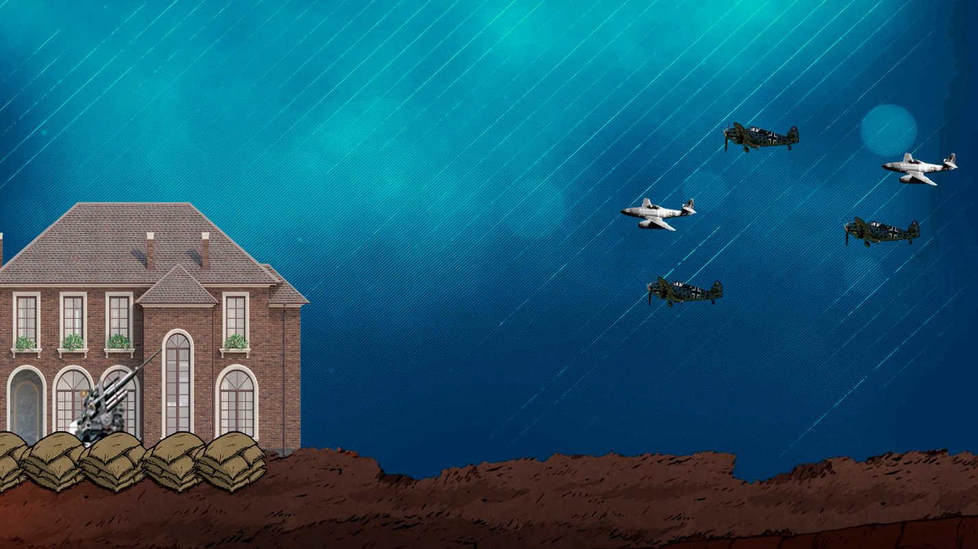

Рисунок 1 – Интерфейс во время игры

Справа на лево вылетают вражеские самолеты.

Слева находится турель, с помощью которой мы сбиваем вражеские цели.

За турелью находится база, защитить которую цель игры.